Виховний захід серед учнів 5 класів

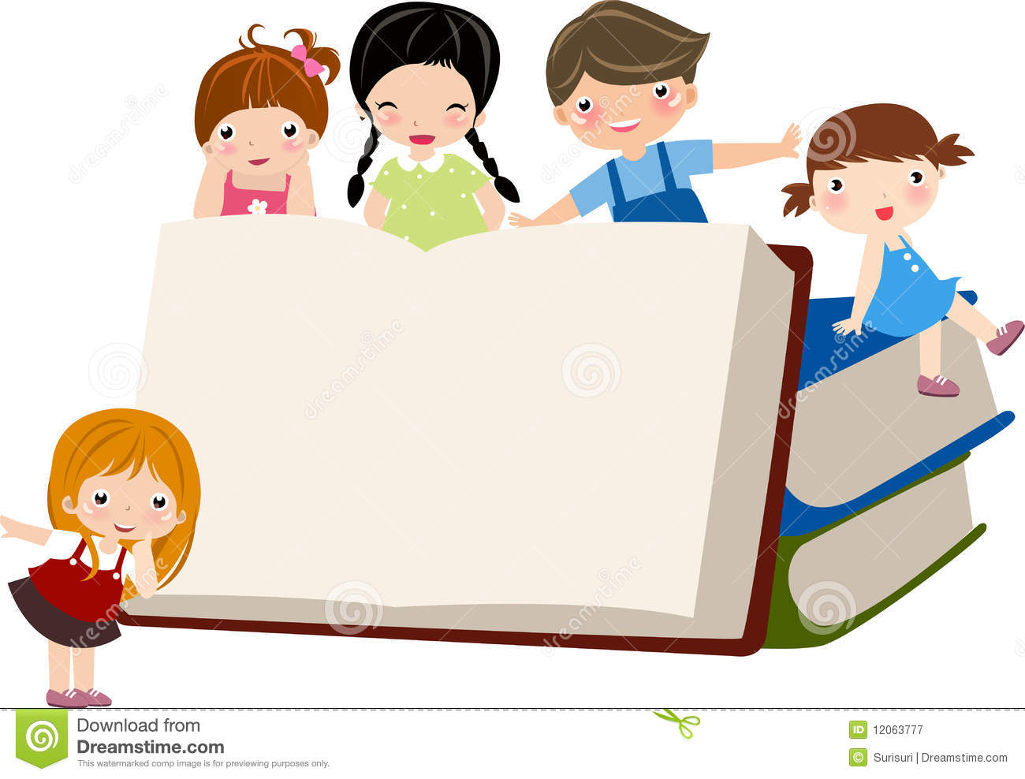

«Права дитини – найвища цінність в державі.»

Підготувала:
вчитель історії Гончарова Н.В.

Тема: «Права дитини – найвища цінність в державі.»
Мета: ознайомити учнів з еволюцією уявлень про «права дитини» та сприяти розумінню особливостей прав дитини як цінностей, які захищаються міжнародним та вітчизняним правом; розвивати вміння аналізувати зміст основних статей документу; висловлювати власну думку, характеризуючи фото- та відео-джерела; розрізняти та групувати за поданими критеріями права дитини; вміння працювати в командах; виховувати повагу до правових документів, почуття власної гідності, сприяти усвідомленню важливості їх дотримуватися.
Методичні прийоми: міні-лекція, аналіз відео- та фото-джерел, загальне обговорення, робота в малих групах.
Обладнання: «Конвенція про права дитини», статті з малюнками, ватман з олівцями, фото-джерела, відеофільм про права дитини.
Хід заходу:
І. Організаційний момент.
1.Привітання. Оголошення теми.
ІІ. Основна частина.
1. ВСТУП
1-й учень.
Є права й в дітей, звичайно,
Треба, щоб усяк їх знав.
Знайте, що усі ви рівні,
Від народження в правах,
І людина – змалку вільна,
Наче в небі синій птах.
2- й учень.
Треба дітям всього світу
Не сваритись, а дружить
І по правилах хороших.
По закону треба жить.
3-й учень.
Я маю право на життя,
На те щоб милуватись мирним небом,
На те, щоб у державі все, як треба,
Йшло, а не шукало вороття.
4 – й учень.
Хочеш Людиною справжньою стати -
Наші закони навчись поважати.
Навчись їх виконувати завжди і всюди
Тоді тебе поважатимуть люди.
2. Мотивація навчальної діяльності.
Прийом «Здивуй» Перегляд фотографій.
Режим доступу: http://spravanarodu.at.ua/_ph/2/287801168.jpg
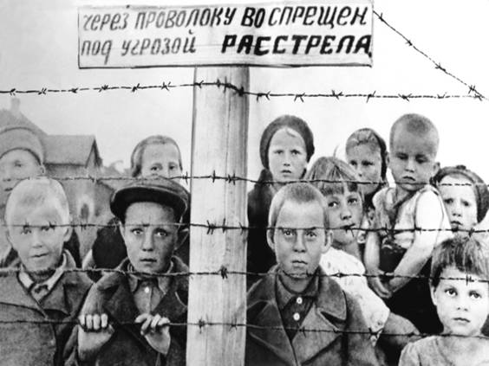
1) Фото 1. Діти - в’язні 6 фінського концтабору у Петрозаводську, Карелія. Фото зроблене після визволення табору радянськими військами у липні 1944 р. Автор – воєнний кореспондент Г. Санько; з Фотоальбому «Діти війни»

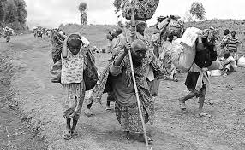
2) Фото 2. Мешканці селища Кібаті в Конго рятуються від обстрілу в таборі для внутрішнього переміщених осіб.
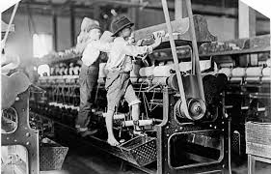
3) Фото 3. Дитяча праця на фабриці в Маконі, штат Джорджіа. 1912 р.

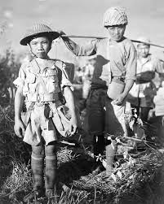
4) Фото 4. Десятирічний китайський солдат. 1944 р.
Обговорення
- Хто зображений на фотографіях?
- Які проблеми, що стосуються дітей, представлені у фотосюжетах?
- Що вразило вас у наведених фотосюжетах?
- Чи існують в нашій державі проблеми представлені в фотосюжетах?
3. Міні – лекція з історії прав людини.
1-й учень.
Раніше люди й гадки не мали про права дітей. Дитину розглядали як другорядний матеріал, з якого повинна утворитися повноцінна людина. До думок дитини не прислухались, бо вважали їх незрілими та нераціональними. Дорослі мали повну владу над дітьми, а дітям нічого не залишалось, як сприймати все це як належне.

2 – учень.
З плином часу ситуація поступово змінювалась. На початку століття права дитини розглядались, в основному, як міри по захисту від рабства, дитячої праці, торгівлі дітьми, проституції неповнолітніх, повної влади батьків, економічної експлуатації. Неписаний закон «Хто сильний, той і правий» вже не діє. У людське суспільство прийшов закон права. Тепер держава ставала на захисті й сильного, й слабкого. Головним критерієм права стала справедливість, а не сила.

3 - учень.
У зв’язку з цим Ліга Націй (прообраз ООН) у 1924 році прийняла Женевську декларацію прав дитини. Після другої Світової Війни, ООН (після створення у 1945 році) прийняла у 1948 році Загальну декларацію прав людини, в якій зазначалося, що діти повинні бути об’єктом особливого нагляду і допомоги.
4 – й учень.
Нарешті у 1959 році ООН прийняла Декларацію прав дитини. Декларація прав дитини 1959 року мала 10 коротких декларативних статей, програмних положень, які призивали батьків, окремих осіб, державні органи, місцеву владу й уряд визнати викладені в ній права свободи й дотримуватися їх. Це були 10 соціальних й правових принципів, які значно вплинули на політику і справи уряду і людей в усьому світі.
5 – й учень.
Нові часи, погіршення положення дітей, потребували більш конкретних законів й заходів, міжнародних договорів по захисту і забезпеченню прав дитини. У 1979-1989 розробляється Конвенція ООН про права дитини. 20 листопада 1989 року Конвенція була прийнята. 26 січня 1990 року, в день відкриття її для підписання, її підписала 61 країна.
6 – й учень.
В 1991 р. Україна приєдналася до Конвенції. В 1993 р. в м. Києві створено Всеукраїнський комітет захисту дітей. Згідно з Конвенцією Україна у квітні 2001 р. прийняла Закон про охорону дитинства.
3. Перегляд відео - фільму про права дитини
Режим доступу: https://youtu.be/Ju4b-Vg2Rrk

4. Робота з статтями Конвенції прав дитини.
Режим доступу: http://www.living-democracy.com/pdf/uk/V5/V05_P03_04.pdf

Згрупувати подані ілюстрації статей Конвенції за чотирма критеріями :
- участь: право на участь;
- розвиток нашого потенціалу: право на особистий розвиток;
- благополуччя: право на виживання;
- захист від шкоди: право на захист.
ІІІ. Підсумки
1. Робота в групах
Збільшені ілюстрації дати учням розмалювати, а потім вставити в рамку, або на ватман для декорування класних кімнат та шкільних коридорів.
IV. Заключна частина заходу.
Учитель. Ось і закінчилась наша година спілкування. Я дуже вдячна вам всім за роботу. Вважаю, ви багато чого дізналися про свої права. Дотримання і забезпечення прав є найважливішим завданням сучасної демократичної держави.
Наприкінці хочу вам прочитати вірш Василя Симоненка:

Ти знаєш, що ти — людина.
Ти знаєш про це чи ні?
Усмішка твоя — єдина,
Мука твоя — єдина,
Очі твої — одні.
Більше тебе не буде.
Завтра на цій землі
Інші ходитимуть люди,
Інші кохатимуть люди —
Добрі, ласкаві й злі.
Сьогодні усе для тебе —
Озера, гаї, степи.
І жити спішити треба,
Кохати спішити треба —
Гляди ж не проспи!
Бо ти на землі — людина,
І хочеш того чи ні —
Усмішка твоя — єдина,
Мука твоя — єдина,
Очі твої — одні.
Кожен з вас – це особистість, яка варта поваги, свободи, гідності!

1. Література:
Де починаються права людини: уроки історії і сучасні підходи (Мультимедійний навчально-методичний посібник для вчителів загальноосвітніх навчальних закладів)/Авт.-упор. О. Войтенко.-К.: ТОВ «Майстер книг», 2013

2. Інтернет ресурси:
http://spravanarodu.at.ua/_ph/2/287801168.jpg
https://youtu.be/Ju4b-Vg2Rrk
http://www.living-democracy.com/pdf/uk/V5/V05_P03_04.pdf

